Mie met groene asperges, peultjes en shiitakes
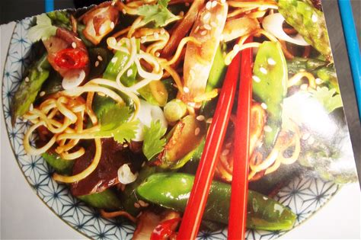
Ingrediënten 4 personen:
200 gram Groene asperges (in stukjes van 4 cm) 100 gram Peultjes (afgehaald)
2 El (sesamzaadjes) 250 gram Mie of mihoen
1 Rode peper (in smalle ringetjes) 1 El Gember
200 gram Shiitakes (in plakjes) 2 Bosuitjes (lente/in schuine stukjes van 1 cm)
2 el sojasaus 2 El gehakte peterselie

Bereidingswijze:
- Giet kokend water over de mie of de mihoen (volg de aanwijzing op de verpakking) en laat goed uitlekken.
- Verhit de olie in een wok en roerbak de rode peper en de gember.
- Schep de shiitakes, asperges en peultjes erdoor en roerbak 2-3 minuten.
- Schep de mie, bosui en sojasaus erdoor.
- Bestrooi het gerecht met sesamzaadjes en peterselie.

